**ОЦЕНКА ЭФФЕКТИВНОСТИ ПРИМЕНЕНИЯ МАТЕМАТИЧЕСКИХ ДИКТАНТОВ НА УРОКАХ АЛГЕБРЫ И ГЕОМЕТРИИ КАК ФОРМЫ КОНТРОЛЯ**

***Морякова Дарья Алексеевна****Учитель физики, МАОУ Видновская СОШ №10*

**Аннотация:** Важным компонентом учебно-воспитательного процесса, как для учителя, так и для ученика, является контроль знаний. Контроль обеспечивает учителю возможность получения информации о ходе познавательной деятельности учащихся в процессе обучения, а ученикам – получения информации о своих успехах. Основной целью проверки знаний, умений и навыков учащихся является определение качества усвоения материала, диагностика и коррекция уже усвоенных знаний и умений. В этом учителям помогают различные формы контроля знаний, весь пласт работ от обычных самостоятельных до устного опроса является инструментом по проверке уровня знаний школьников. Одной из форм контроля является математический диктант.

Сегодня прослеживается тенденция изменения образовательного процесса частично или полностью с очного формата на дистанционное обучение, поэтому проблема использования различных форм контроля требует своего разрешения. В качестве объекта исследования выступает контроль знаний обучающихся по математике, а предметом исследования является математический диктант.

При выполнении работы были применены следующие методы исследования: анализ научно-методической литературы; эмпирические методы: беседа, анкетирование; практические методы: разработка системы математических диктантов.

Научная новизна исследования состоит в развитии представлений о применимости и уточнении дидактического потенциала математических диктантов при обучении школьников.

Контроль – один из основных компонентов управления образованием и его качеством. Для реального, не формального управления образовательным процессом учителю необходимо, в первую очередь, иметь разнообразные фактические данные о различных сторонах процесса образования. Процесс управления качеством образования становится невозможным без постоянной обратной связи, без информации о промежуточных результатах, которая получается по средствам текущего контроля. В настоящее время педагогический контроль приобретает особое значение, т.к. идет пересмотр такого фундаментального понятия, как «качественное образование».

Процесс обучения — это социальный процесс, который появился с возникновением общества и продолжает совершенствоваться в соответствии с его развитием. Мы можем рассматривать его как процесс передачи накопленного обществом опыта подрастающему поколению. Контроль в процессе обучения – это наиболее отработанная процедура в теоретическом и в методическом отношениях. Он может выполнять разнообразные функции. В частности, он выполняет взаимосвязанные образовательную, развивающую и воспитательную функции. Помимо этого, контроль бывает разных видов и форм, а также может осуществляться с помощью разнообразных методов.

В процессе проверки ученика учитель выясняет точность и прочность знаний своего ученика, его особенности понимания изучаемого материала. Помимо этого, учителю удается выяснить развитие таких психических познавательных процессов, как память, воображение, мышление, речь и т.д. В свою очередь, у учеников формируются специальные, общеучебные и некоторые другие практические навыки.

Если педагогу успешно удается реализовать цели контроля знаний, умений и навыков учащихся, то можно смело говорить о том, что, непосредственно, сам контроль выполняет какие-либо различные функции. Однако прежде чем перейти к ним, необходимо определить его основные задачи.

Л. П. Крившенко и М. Е. Вайндорф-Сысоева в [8] указывают на следующие задачи, которые решаются во время контроля процесса обучения:

1) получение информации о самостоятельной учебной работе обучающихся;

2) определение эффективности применяемых методов и средств обучения;

3) установление готовности обучающихся к восприятию новых знаний;

4) выявление степени правильности и усвоения знаний, умений и навыков.

На основе данных задач мы можем встретить следующее разграничение функций контроля:

1. Непосредственно контролирующая функция.

Данная функция заключается в выявлении состояния имеющихся у учеников знаний, умений и навыков, а также уровня их умственного развития, навыков учебной деятельности. Она служит для определения возможности дальнейшего изучения школьной программы. Помимо этого, контролирующая функция необходима как критерий эффективности применяемых учителем средств и методов обучения.

2. Функция управления.

Данная функция связана именно с управлением учебной деятельности школьников, необходима для развития творческих сил и способностей обучающихся. Считается, что современные учителя нередко испытывают затруднения в реализации функции управления, т.к. слабо владеют технологией организации внешней и внутренней обратной связи. Реализация данной функции обеспечит педагогическое руководство формированием личности.

3. Диагностическая функция.

Сущность этой функции состоит в получении информации, характеризующей основные ошибки и недочеты, пробелы в знаниях, умениях и навыках учащихся, а также причины затруднения усвоения учебного материала учащимися. Диагностика помогает уточнить направление дальнейшего совершенствования содержания методов, средств обучения.

4. Ориентирующая функция.

Эта функция выражается в получении информации о степени достижения цели обучения, точнее о том, насколько усвоен и как глубоко изучен учебный материал. Помимо этого, с помощью контроля учитель выявляет те знания и умения, которые должны быть опорными для понимания нового. Этот контроль будет тоже ориентирующим для учителя, так как позволяет установить достаточность или недостаточность опорных знаний учащихся, подготовленность к усвоению нового материала.

5. Развивающая функция.

Развивающая функция контроля состоит в следующем. В процессе выполнения заданий ученики должны применять знания в измененной и новой ситуации, делать выводы, обобщения.

6. Функция обучения.

Совершенствование знаний и умений и их систематизации происходит путем реализации обучающей функции. В процессе проверки школьники повторяют и закрепляют уже изученный материал.

7. Прогностическая функция.

Прогноз заключается в получении опережающей информации об учебно-воспитательном процессе. Именно в результате проверки получают основания для прогноза о ходе определенного отрезка учебного процесса: достаточно ли сформированы конкретные знания, умения и навыки для усвоения материала учебной программы.

8. Профилактическая функция.

Смысл данной функции заключается в том, что хорошо выученный и уже усвоенный материал рано или поздно начинает забываться. Это становится особенно заметно, когда знания ученика не были востребованными или после усвоения новой информации.

Контроль становится наиболее эффективным, если происходит реализация данных функций на практике, ведь в результате можно наблюдать результативность самого учебно-воспитательного процесса. Таким образом, для успешного контроля процесса обучения необходимо реализовывать его определенные функции, однако для этого и само контролирование обязано быть целенаправленным и объективным, всесторонним и регулярным.

Математический диктант – одна из альтернативных форм контроля знаний, позволяющая в полном объеме определить, усвоил ли школьник ту или иную тему, пройденную на уроке [7]. Математические диктанты проводятся с двумя целями. Прежде всего, они помогают контролировать знания, умения и навыки учащихся. Это позволяет оперативно устранять пробелы в подготовке учащихся. Однако ещё более важно то, что математические диктанты играют обучающую роль. Выслушав задание, которое входит в диктант, учащиеся выполняют определенную работу: записывают определение или термин, формулу, чертят рисунок, решают простейшие примеры и задачи, и т.д. Диктанты способствуют и развитию навыков логического мышления, и выработке умения работать с чертежными инструментами [2]. Не шаблонность постановки задачи в задании диктанта и ограниченность времени на выполнение задания дисциплинируют учащихся, приучают к собранности, сосредоточенности, целеустремленности.

Прежде чем перейти к объяснению нового материала, целесообразно убедиться, что предыдущая порция знаний учащимися усвоена. Традиционная методика рекомендует в этом месте педагогического процесса организовать опрос учащихся. Опрос у доски обычно дополняют так называемым устным счетом. Недостаток традиционного «устного счета» в том, что в нем участвуют не все ученики. Альтернатива опроса и «устного счета» – математический диктант. Отсюда — его место в учебном процессе: в начале урока, на котором начинается изложение новой порции знаний. Отсюда – требование к его содержанию: ответы на вопросы должны показывать, усвоено ли содержание ранее изложенного материала. Математический диктант может заменить опрос по теме, заданной для повторения. Его продолжительность обычно 10–15минут. Он представляет собой систему вопросов, связанных между собой [3].

Рассмотрим различные виды заданий, с которыми сталкиваются ученики в диктантах.

1. Задания репродуктивного типа выполняются учащимися на основе известных формул и теорем, определений, свойств тех или иных математических объектов. Репродуктивные задания позволяют выработать основные умения и навыки, необходимые для изучения математики.

2. Реконструктивные задания указывают только на общий принцип решений (например, «решите графически неравенство») или на соотнесение к тому или иному материалу (например, «решите задачу составлением системы уравнений»). К такого рода заданиям можно отнести задания на построение графиков, задачи на составление уравнений, задания, при выполнении которых учащимся приходится использовать несколько алгоритмов, формул, теорем.

3. Более высоким уровнем воспроизводящей деятельности и переходом ее в творческую характеризуются задания вариативного характера. При выполнении их ученику необходимо из всего арсенала математических знаний отобрать нужные для решения данной задачи, воспользоваться интуицией, найти выход из нестандартной ситуации. К такого рода заданиям относятся так называемые задачи на логику, сообразительность, или задания «со звездочкой», задания на смекалку и многие задачи на доказательство, а также задачи, для решения которых необходимо создание новых алгоритмов решения, а не действие по шаблону [4].

Математические диктанты можно разделить на следующие виды: проверочные, обзорные, итоговые. «Каждый вид математических диктантов имеет свои особенности, свои цели, и, следовательно, требования, предъявляемые к составлению этих работ, должны быть различны. Например, проверочные диктанты предназначены для контроля усвоения отдельного фрагмента курса в период изучения темы. При их выполнении учитель своевременно получает информацию о том, как усваивается тема, что позволяет ему вовремя выявить ошибки, обнаружить плохо усвоивших тот или иной материал и в зависимости от этого строить работу по изучению данной темы. Учащиеся же получают дополнительную практику в самостоятельном решении задач и тем самым готовятся к контрольной работе по данной теме. Поскольку проверочные диктанты проводятся после отработки основных умений и навыков, то в них включаются задания не только репродуктивного характера. Основа проверочных диктантов – задания реконструктивного характера. В то же время в проверочные диктанты не следует включать задания сложнее тех, которые выполнялись учащимися» [2, 184].

Разработанная процедура проверки диктантов непосредственно после его завершения с использованием самопроверки, взаимопроверки по указанным ответам, обеспечивает коррекцию в ходе проверки. При этом происходит не только констатация пробела в знаниях ученика, но и устранение его здесь же на уроке, до начала изучения нового материала. Такая форма опроса позволяет охватить проверкой всех учащихся класса, способствует предотвращению тех сбоев, которые могут возникнуть в ходе объяснения нового материала. Таким образом, математические диктанты являются средством обеспечения систематического контроля готовности к восприятию нового материала каждым учеником.

Проверочные диктанты предназначены для контроля усвоения отдельного фрагмента курса в период изучения какой-либо темы. «При их выполнении учитель в кратчайшие сроки получает информацию о том, как усваивается тема, что позволяет ему вовремя выявить ошибки, определить детей, плохо усвоивших тот или иной материал, и в зависимости от этого строить дальнейшую работу по изучению данной темы по результатам проведенной работы» [2, 184].

После проведения диктанта необходимо провести обсуждение его результатов или проверку в классе для того, чтобы выявить типичные ошибки и устранить их. При этом дети могут сами анализировать работы и говорить об ошибках, а так же после повторной проверки учителем, можно будет судить о картинке, сложившейся в классе, более точно. Но, если класс состоит из ребят, знания которых не на одном уровне (для одних этот диктант покажется слишком легким, для других – нет), то можно предложить расширенную работу, где будут необязательные задания для детей среднего уровня, но более интересные для тех, кто очень хорошо разбирается в теме. Назовем это заданиями со звездочкой, разработка которых будет приведена в практической части данной работы. Эти задания хорошо дополнят предыдущий пример диктанта, а так же совсем не усложнят его для детей среднего уровня, так как являются необязательными к выполнению. Поэтому, при проведении такого вида работ, необходимо отметить то, что задания со звездочкой являются дополнительными и что даже за их неправильное выполнение оценка не снизится.

На уроках же геометрии более целесообразно использовать диктанты, позволяющие контролировать то, как дети понимают понятия и определения, которые им даются на уроках. «Такой метод проверки знаний на дистанционном обучении очень эффективен, так как учитель будет знать о том, изучаются ли параграфы, заданные на дом. Так как уровень усвоения материала геометрии значительно снизился на данный момент, то целесообразно проверять для начала знания понятий, что на первых уроках очень актуально, так как начинается планомерное развитие геометрического мышления. В этот момент очень важно понимание понятийного аппарата нового предмета. В остальном, назначения диктантов по геометрии совпадает с назначением диктантов по алгебре – в основном это контроль знаний» [2, 185].

С геометрией картина примерно ясна: нужно проверить умение решать элементарные задачи, с упором на изученную тему, а так же усвоение новых понятий, которые помогут эти задачи решать.

После изучения какого-либо раздела, учителю необходимо узнать, как дети усвоили его. В этом, безусловно, может помочь обзорный диктант, который будет вбирать в себя тот материал, который позволит учащимся повторить то, что они прошли в рамках данного раздела, а так же систематизировать знания и установить связи между изученными вопросами [6]. Такие диктанты, как и итоговые, целесообразнее проверять исключительно учителю, материал дети должны предоставить до определенного времени, чтобы не было никаких вариантов списать, что даст более полную картину об уровне усвоения материала.

Математический диктант позволяет быстро проверить и оценить знания и умения школьников, является хорошим организующим элементом урока, который можно провести, как элемент повторения предыдущих тем, как элемент усвоение новой темы, или как итоговую проверку знаний по изученному материалу [9]. Поэтому их можно использовать в совершенно разных ситуациях, и именно поэтому математические диктанты и используются как форма организации и проверки знаний учащихся.

К ситуациям, которые стали актуальными в данный момент времени, отнесем дистанционное обучение. Традиционные методы предполагают получение школьниками новых знаний через деятельность репродуктивного характера; деятельность учителя носит иллюстративно-информативный характер. Основная цель их использования состоит в сообщении новых знаний и актуальной информации по учебной дисциплине. В математике к ним принято относить лекцию, самостоятельную работу (в т.ч. с учебником), катехизический (вопросно-ответный) метод и некоторые другие.

«Современные методы отличаются тем, что разрабатываются с учетом особого педагогического замысла, учитывают принципы дифференциации и индивидуализации. Они представляют собой технологическую цепочку действий, основанных на целевых установках, заключающихся в запланированном результате. Их применение основывается на договорной основе учителя с учащимся, причем воплощение современных методов должно быть выполнимо любым педагогом таким образом, чтобы каждый ученик гарантировано смог достичь поставленных заранее целей. К данной группе можно отнести проблемные методы, ролевые и деловые игры, метод построения математических моделей, коучинг и др.» [5, 36].

Дистанционное обучение предполагает организацию образовательного процесса с помощью информационно-компьютерных технологий. Ключевым моментом является ведение уроков в онлайн-формате на основе различных видео платформ, ресурсов сети Интернет. В первом семестре текущего года обучение детей в школах на всероссийском уровне было принято перевести в дистанционный формат, что показало множество трудностей реализации данного процесса, а также позволило выявить его существенные недостатки [4]. Однако, заметим, что вышеупомянутый тип обучения имеет положительные стороны, одной из которых является наличие возможности подбора учителем наиболее комфортных и удобных интернет-ресурсов, а также красочных материалов, аудио- и видеофрагментов, способствующих развитию интереса и удержанию внимания. Учитывая трудность формирования прочных знаний и умений у детей в условиях онлайн-обучения, правильный выбор материала, его оформление и преподнесение классу через наиболее стабильные видео платформы и сервисы способны предотвратить возникающие сложности с усвоением нового у школьников. При организации дистанционного обучения важным и ключевым моментом является выбор платформы, на которой будет базироваться учебный процесс. Среди существующих вариантов наиболее удачными и удобными можно считать такие программы для организации видеоконференций, как Zoom и Skype, т.к. они отличаются большей стабильностью, удобным интерфейсом и простотой использования. В данных программах присутствует функция демонстрации экрана, что позволит показывать учащимся подготовленную к уроку презентацию, на которой наглядно представлен учебный материал, вкладки браузера, на которых открыты интернет-страницы обучающих сайтов, и т.д. [1] Существенными недостатками рассматриваемых платформ является отсутствие возможности просмотра лиц обучаемых при демонстрации экрана. Также в программе Zoom присутствует ограничение по времени нахождения в видеоконференции в 40 минут.

В числе форм контроля при дистанционном обучении наиболее популярный вариант – тестирование [10]. Эта форма проверки знаний подходит практически всем методам обучения, в том числе и игровой (в процессе игры находить ответы и выбирать правильный из предложенных).

Проведение тестирования позволяет успешно выявлять учебные достижения школьников в математике, поэтому этот метод востребован среди учителей. Реализация очень хорошо понятна на примере платформы «ЯКласс».

Так же большой популярностью пользуются традиционные письменные контрольные и самостоятельные работы, математические диктанты ииные формы выполнения практических заданий. Концепция выполнения очень проста: высылаются задания (в случае с математическим диктантом они диктуются ученикам), дети выполняют, по истечению отведенного времени ответы должны прийти учителю на проверку.

«Дидактические принципы организации учебного процесса в любой форме обучения, будь то очная, дистанционная или заочная, в основе своей также должны быть одними, но реализуются они способами, обусловленными спецификой новой формы обучения, возможностями информационной среды Интернета, ее услугами. Она должна органично вписываться в систему непрерывного образования. Таким образом, вынужденный переход на дистанционный формат обучения открывает возможности перед учителями, завучами и директорами школ по разработке, апробации и внедрению новых форм контрольной работы» [5, 37].

Что касается рассматриваемого нами математического диктанта, то все приведенные ранее функции так же могут быть осуществлены в рамках дистанционного обучения: контролирующая, обучающая, и диагностическая осуществляются через сам диктант, воспитательную можно осуществлять через разделение детей на группы по двое для самопроверки, в процессе которой они бы обменялись электронными версиями своих работ, а затем предоставили отчет о них учителю.

Система математических диктантов должна обеспечивать усвоение необходимых знаний и умений и их проверку. Математические диктанты по видам классифицируются на проверочные, обзорные, итоговые [6]. Каждый вид имеет свои особенности, цели и различные требования. Рассмотрим более подробно на примерах диктантов по алгебре и геометрии для 7 класса, разработки которых целесообразно так же использовать при дистанционной форме обучения.

Приведен задания диктантов, теоретические и методические основы которых были разобраны ранее. Данные диктанты применимы как для очной, так и для дистанционной формы обучения.

Диктант 1. Операционный диктант. Алгебра.

*Тема «Формулы сокращенного умножения»*

*1.Разложите на множители.*

|  |  |
| --- | --- |
|  |  |
|  |  |
|  |  |
|  |  |
|  |  |
| *2. Раскройте скобки*   |  |  | | --- | --- | |  |  | |  |

Данный диктант направлен чисто на решение поставленной задачи, а так же является проверкой того, как дети умеют воспринимать на слух числовые и буквенные выражения, а так же как они умею их записывать.

Диктант 2. Проверочный диктант. Алгебра.

*Тема «Линейное уравнение с одной переменной»:*

1. *Запишите продолжение высказывания:*

* *уравнение вида ax=b, где х – переменная, а и b – некоторые числа, называют …*
* *если а ≠ 0, то линейное уравнение ax = b имеет … ;*
* *если a = 0 и b ≠ 0, то линейное уравнение ax = b корней … ;*
* *если a = 0 и b = 0, то линейное уравнение ax = b имеет … .*

*2. Найдите и запишите в ответ какое-либо значение а, при котором корнем уравнения  ах = -26 является:*

*1) отрицательное число; 2) положительное число.*

*3. Запишите какое-либо линейное уравнение с одной переменной,*

*1) корнем которого является число – 6; 2) не имеющее корней.*

*4. При какомзначенииауравнениеах = -10 не имеет корней?*

*5. Решите уравнение:*

*1) 4х +8 = 20 + 3х;*

*2) -8х + 14 = 25 – 5х;*

*3) 20 – 4х = -7х + 30.*

Здесь приведен фрагмент заданий обязательного уровня, которые ребенок должен приобрести в процессе изучения данной темы. После проведения диктанта необходимо провести обсуждение его результатов или проверку в классе для того, чтобы выявить типичные ошибки и устранить их. Чтобы немного усложнить данный диктант, и, если позволяет уровень знаний детей, то можно предложить задания со звездочкой:

*6*.Запишите в виде равенства утверждение:*

1. *число а на 8 больше числа b;*
2. *число m на 4 меньше числа n;*
3. *число с в 3 раза больше числа d;*
4. *удвоенная сумма чисел х и 9 равна разности чисел х и 5;*
5. *значение выражения х +12 в 2 раза больше значения выражения х – 5.*

*7*.Запишите все натуральные значения р, при которых корень уравнения рх = 30 является целым числом.*

Эти задания хорошо дополнят предыдущий пример диктанта, а так же совсем не усложнят его для детей среднего уровня, так как являются необязательными к выполнению. Поэтому, при проведении такого вида работ, необходимо отметить то, что задания со звездочкой являются дополнительными и что даже за их неправильное выполнение оценка не снизится.

Диктант 3. Вариативный диктант. Алгебра.

*Тема «Степень с натуральным показателем»*

1. *Запишите окончание предложения:*

*а) Степенью числа а с натуральным показателем n, большим 1, называют … ;*

*б) Степенью числа а с показателем 1 называют … ;*

*в) При возведении неотрицательного числа в степень получаем … ;*

1. *Чему равна первая степень числа: 1) -9; 2)*



1. *Как записать число 10 000 в виде степени с основанием:*

*а) 10; б) 100.*

*4. Запишите числовое выражение и найдите его значение:*

*а) квадрат суммы чисел 4 и 6;*

*б) сумма квадратов чисел 8 и 3;*

*в) куб разности чисел 9 и 2;*

*г) разность кубов чисел 5 и 2;*

*д) сумма пятой степени числа 32 и четвертой степени числа 4.*

*5. Запишите в виде степени числа 10, сколько в 1 м содержится:*

*а) дециметров; б) миллиметров; в) сантиметров.*

Такие диктанты, как и итоговые, целесообразнее проверять исключительно учителю, материал дети должны предоставить до определенного времени, чтобы не было никаких вариантов списать, что даст более полную картину об уровне усвоения материала.

Диктант 4. Проверочный диктант. Геометрия.

*Тема «Основные понятия геометрии»*

*1. Ответьте на вопросы:*

*а) Часть прямой ограниченная двумя точками – это…*

*б) Точки, ограничивающие отрезок – это..*

*в) Как называются два отрезка, которые имеют только одну общую точку?*

*г) Сколько прямых можно провести через две точки?*

*2. Дана прямая а. Отметьте точки А, В и С, чтобы прямые АВ и а пересекались в точке С, лежащей между точками А и В.*

*3. Точки P и Fлежат на одной прямой. Запишите обозначение этой прямой.*

*4. Начертите две прямые а и с, которые пересекаются. Отметьте точку А, принадлежащую только прямой а. Отметьте точку М, не принадлежащую обеим прямым.*

Диктант 5. Логические задания. Геометрия.

*Тема «Определение функции»*

*1. Верно ли, что линейная функция имеет вид y=kx-b?*

*2.Что является графиком прямой пропорциональности?*

*3. В каком случае графики двух линейных функции пересекаются?*

*4. Формула прямой пропорциональности имеет вид …*

*5.В каком случае графики двух линейных функций параллельны?*

Диктант 6. Итоговый диктант. Геометрия.

*Тема «Начальные геометрические сведения»*

*1. Могут ли две разные прямые а и с иметь две общие точки А и В?*

*2. Отметьте три точки М, Н, Р так, чтобы две из них принадлежали одной прямой с, а третья не принадлежала этой прямой. Запишите с помощью знаков ∈ и ∉принадлежность каждой из данных точек прямой с.*

*3. Точка D – середина отрезка AE. Найдите длину AE, если AD = 6,5 см.*

*4. Даны два угла АВС и КВС. Будут ли они смежными, если их величины равны: 1) 46º и 164º; 2) 80º и 100º; 3) 63º и 127º?*

*5. При пересечении двух прямых один из четырех углов равен 50º. Найдите остальные углы.*

Данная разработка диктантов применима как для очного, так и для дистанционного обучения. Возникает вопрос: а эффективен ли этот метод контроля в обучении математике? В рамках данной работы рассмотрим оценку его эффективности посредством анкетирования учителей математики, а так же студентов, которые учатся по направлению подготовки Педагогическое образование с профилями «Математика и Физика», «Математика и Информатика».

Участникам опроса была предложена следующая анкета (табл. 1):

Таблица 1 – Вопросы анкеты

|  |  |  |  |  |
| --- | --- | --- | --- | --- |
| № | Вопрос | Ответы  (в вопросах с вариантами ответов нужное выделить) | | |
| 1 | ФИО |  | | |
| 2 | Место работы/учебы. |  | | |
| 3 | Работали ли Вы с такой формой контроля, как математический диктант? | Да | Нет | Воздержусь от ответа |
| 4 | Считаете ли Вы эту форму контроля знаний удобной? | Да | Нет | Воздержусь от ответа |
| 5 | Часто ли Вы используете эту форму контроля? | Да | Нет | Воздержусь от ответа |
| 6 | На Ваш взгляд, эффективен ли математический диктант? | Да | Нет | Воздержусь от ответа |
| 7 | Продолжите/начнете ли Вы использовать эту форму контроля в своей работе? | Да, продолжу | Нет, начну | Воздержусь от ответа |
| 8* | Использовали ли Вы его на дистанционном обучении? | Да | Нет | Воздержусь от ответа |
| 9* | Показал ли математический диктант эффективность в рамках дистанционного обучения? | Да | Нет | Воздержусь от ответа |
| 10* | Увеличился ли интерес детей к предмету, после периодического применения математических диктантов? | Да | Нет | Воздержусь от ответа |
| 11* | Отмечается повышение качества знаний школьников по математике после периодического применения математических диктантов? | Да | Нет | Воздержусь от ответа |

Было опрошено 48 человек, из них 26 работающих учителей и 22 студента. Проанализировав их ответы на вопросы, мы имеем следующие результаты.

*Вопрос 3: Работали ли Вы с такой формой организации самостоятельной деятельности и контроля, как математический диктант?*31 человек (64%) использовали в своей деятельности математический диктант, 16 человек (33%) не использовали, а двое (3%) воздержались от ответа. Представим диаграммой 1:

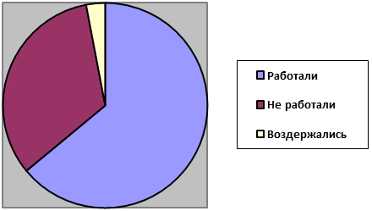

Диаграмма 1. Ответы на вопрос 3

*Вопрос 4: Считаете ли Вы ее удобной?* По данным анкет имеем: 42 человека (87,5%) считают математический диктант удобным методом контроля, 5 человек (10,4%) ответили, что это неудобно, и только 1 человек (2,1%) воздержался от ответа. По данным анкет имеем следующие результаты (диаграмма 2).

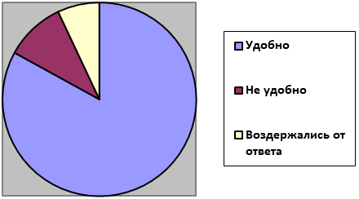

Диаграмма 2. Ответы на вопрос 4

*Вопрос 5: Часто ли Вы используете математический диктант?* 17 человек(35%) опрошенных используют часто, 10 человек (20%) используют не часто, и 21 человек (45%) воздержались от ответа (диаграмма 3). Представим результаты диаграммой (диаграмма 3).

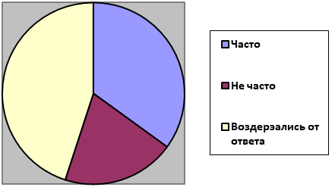

Диаграмма 3. Ответы на вопрос 5

*Вопрос 6: На ваш взгляд, эффективен ли он?* По данным анкеты, 81% респондентов считает математический диктант эффективным методом контроля, 16% считает не эффективным, и только 3% воздержались от ответа. Поэтому можно сделать вывод, что среди проходивших опрос, большинство тех, кто считает этот метод контроля эффективным (диаграмма 4).

Более полную картину об эффективности составят вопросы 10 и 11, которые были заданы учителям и работающим студентам.

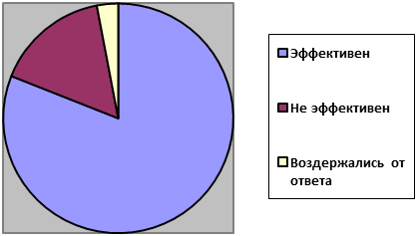

Диаграмма 4. Ответы на вопрос 6

*Вопрос 7: Продолжите/начнете ли Вы использовать его своей работе?* 39% опрошенных решили продолжить использовать этот метод в своей работе с детьми, 14% не будут продолжать работать с математическим диктантом, 33% опрошенных начнут, и 14% воздержалось от ответа (диаграмма 5).

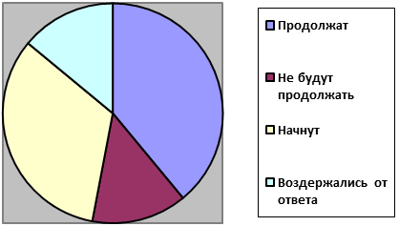

Диаграмма 5. Ответы на вопрос 7

Вопросы 8 -11 предлагались только для учителей и студентов, работающих в школе. Приводим результаты опроса студентов (рис. 1):

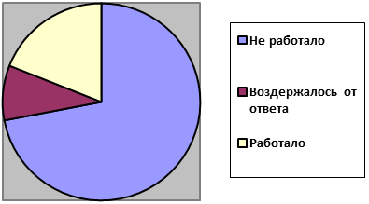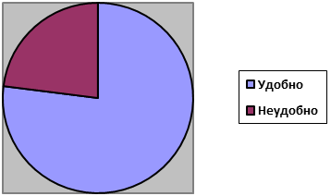

Вопрос 4

Вопрос 3

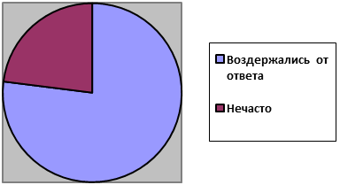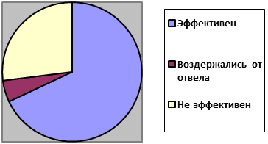

Вопрос 5

Вопрос 6

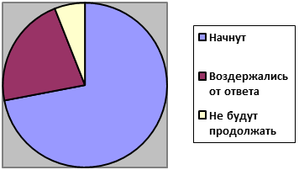

Вопрос 7

Рис. 1. Ответы студентов на вопросы

Видим, что в некоторых вопросах, например, в пятом, студенты, за неимением опыта (72% опрошенных не работало по профессии), еще не компетентны, поэтому в результате имеем то, что большинство (95%) воздержалось от ответа, хотя 68% из них считают, что математический диктант весьма эффективен. Так же, исходя из вопроса 7, можно отметить, что 72% опрошенных, будут использовать этот метод контроля в дальнейшей работе и только 6% не будут им пользоваться, что говорит о том, что математический диктант все еще востребован даже среди студентов, которые еще не приступили к работе учителем.

Далее проанализируем результаты опроса учителей. Участвовало в анкетировании 26 работающих учителей математики (рис.2).

Вопрос 5

Вопрос 4

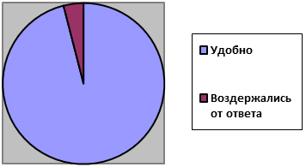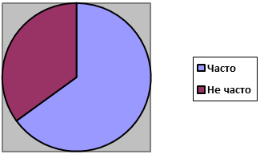

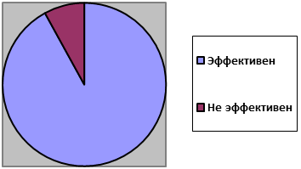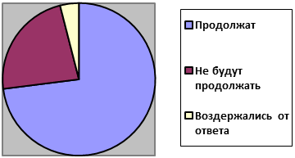

Вопрос 6

Вопрос 7

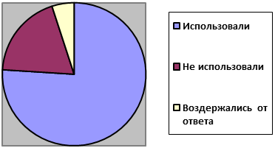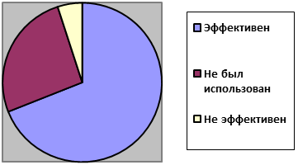

Вопрос 9

Вопрос 8

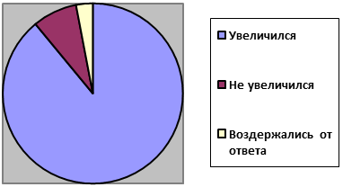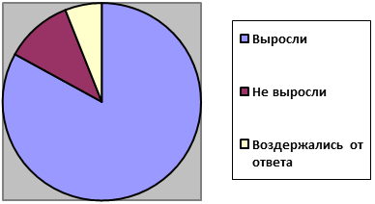

Рис. 2. Ответы учителей на вопросы

Вопрос 11

Вопрос 10

Исходя из полученных данных, можно отметить, что среди учителей математический диктант пользуется большим спросом, его считают эффективной формой контроля и организации самостоятельной деятельности, которая весьма удобна (96% анкетируемых учителей отметило именно удобство) и которой очень часто используется (65%). На деле, больше нас интересуют результаты 8-11 вопросов, которые касаются дистанционного обучения. В работе [3] была отмечена эффективность математического диктанта в этих условиях. По результатам опроса вопросов 8 и 9, учителя часто использовали этот метод контроля на дистанционном обучении (76%) Так же, они отметили его эффективность в новых условиях.

Теперь перейдем непосредственно к вопросам 10 и 11, которые являются ключевыми в нашей работе. То, что в срезе, который участвовал в нашем опросе, считают математический диктант эффективным, не является тем результатом, который нельзя опровергнуть, так как он субъективен. В вопросах 10 и 11 поднимается проблема интереса детей к предмету и их дальнейшие результаты в обучении. По рис.2 можно судить, что показатели учеников и их интерес увеличился. Так учителя Иванова С.С. («Лицей 44» г. Липецка), Мильцева А.А. (школа №18 г. Липецка), Баева А.О. (МБОУ Круглинская СОШ, Тамбовская область, Мичуринский район), предоставили данные по успеваемости учеников до частого использования математических диктантов и после. Проанализировав данные, мы имеем следующую ситуацию (рис.3):

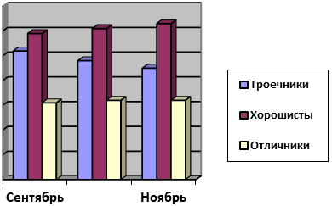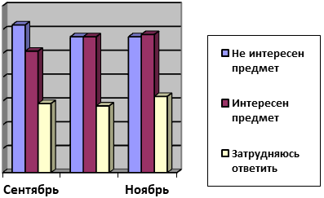

Рис. 3. Результаты

По данным рисунка 3 мы можем увидеть, то, что число «троечников» немного снизилось, когда как «хорошистов» стало чуть больше, так же выросло число школьников, которым интересен предмет. Конечно, это не такой уж и большой результат, но, если предположить то, что такой темп работы будет всегда, то в перспективе троечников по математике станет меньше. Так же учителями было отмечено, что в ходе частой самостоятельной деятельности детей, они перестали отрицательно реагировать на работу подобного рода.

Исходя из проделанной работы, можно с уверенностью сказать, что систематически применяя на уроках математические диктанты наряду с другими формами организации самостоятельной деятельности и проверки знаний, убеждаешься в том, что они являются эффективным средством активизации учебной деятельности. Так же, стоит отметить, что студенты, наряду с учителями, очень положительно относятся к данной форме контроля, а учителя, в свою очередь, довольно часто ее используют в своей работе, что не может не радовать.

Итак, контроль знаний школьников на уроке – одна из важнейших и неотъемлемых частей процесса обучения, а математический диктант весьма эффективная его форма, которая имеет место быть как в очном обучении, так и в обучении дистанционного формата.

В ходе исследования были проанализированы теоретические основы самостоятельной деятельности и контроля как явления учебно-воспитательного процесса, раскрыта сущность математического диктанта с методической точки зрения, определена его связь с формированием универсальных учебных действий, в которые входит самостоятельная деятельность, обсуждалась применимость в рамках дистанционного обучения. Предложен комплект математических диктантов по алгебре и геометрии, который содержит все рассмотренные в нашей работе виды диктантов. Подтверждена эффективность использования математических диктантов как способа организации самостоятельной деятельности и как формы контроля этой деятельности посредством анкетирования учителей, студентов.

**Список использованной литературы**

1. Акбаров А. А. Традиционные и инновационные методы обучения: применение методов активного обучения в учебном процессе // Образование через всю жизнь: непрерывное образование в интересах устойчивого развития, № 13, 2015. – С. 52-56. [Электронный ресурс] // URL: <http://cyberleninka.ru/article/n/traditsionnye-i-innovatsionnye-metody-obucheniya-primenenie-metodov-aktivnogo-obucheniya-v-uchebnom-protsesse>

2. Безделина Д.А. Организация контроля знаний учащихся посредством математических диктантов // Сборник статей международного научно-исследовательского конкурса «Конкурс лучших студенческих работ». – Пенза: Наука и Просвещение, 2020. – С. 183-187.

3. Безделина Д.А. Организация контроля знаний учащихся посредством математических диктантов в условиях дистанционного обучения // Сборник статей международного научно-исследовательского конкурса «Лучшая студенческая статья 2020». – Пенза: Наука и Просвещение, 2020. – С. 182-187.

4. Безделина Д.А. Оценка эффективности использования математических диктантов как формы контроля // сборник статей международного научно-исследовательского конкурса «Лучшие студенческие исследования». – Пенза: Наука и Просвещение, 2021. – С. 189-195.

5. Безделина Д.А., Хорцев А. В. Использование современных методов обучения и контроля знаний учащихся по математике в дистанционном формате // Школа молодых ученых. Материалы областного профильного семинара по проблемам естественных наук. – Липецк, 2020. – С. 34-38.

6. Баймуханов Б.Б. Тематический контроль и учет знаний // Математика в школе, 1989. – №5. – С. 38-40.

7. Борода Л.Я. Некоторые формы контроля на уроке // Математика в школе, 2014. – №4. – С. 39-41.

8. Крившенко Л.П. Педагогика / Крившенко Л.П., Вайндорф-Сысоева - М.Е., 2004. – с 415.

9. Математический диктант как форма проверки знаний // Математика в школе, 2009. №5. С. 27-30.

10. Пуршева С. А. Плюсы и минусы дистанционного обучения [Электронный ресурс] // Образовательная социальная сеть nsportal.ru. URL: <https://nsportal.ru/nachalnaya-shkola/distantsionnoe-obuchenie/2020/05/24/plyusy-i-minusy-distantsionnogo-obucheniya>

11. Федеральный государственный стандарт [Электронный ресурс], https://fgos.ru/